

**zondag 20 maart 2022**

3e zondag van de Veertigdagentijd

|  |  |
| --- | --- |
| *Voorganger*  *Organist*  *Lector* | *ds. Matthijs Glastra*  *Hennie Klaasen Bos - van Zetten*  *Hieke de Boer* |

***Vandaag is het de 3e zondag in de Veertigdagentijd: tijd van inkeer en stilte.  
Het Gloria vervalt, het orgel speelt niet voor de dienst, wij schenken elkaar de stilte. . . . .***

***Het is stil(ler) in de kerk.***

**De klok luidt**

**Welkom en drempelgebed**

God   
Jij die het donker  
en de macht van de nacht wilt breken  
Jij die het licht hebt geschapen  
en de morgen geroepen  
Zegen ons met uw licht

**Dat wij deze Veertigdagentijd  
de weg van Jezus zullen volgen  
dat wij met Hem blijven geloven   
in het licht , de liefde en het leven  
Amen**

*De twee kaarsen worden aangestoken*

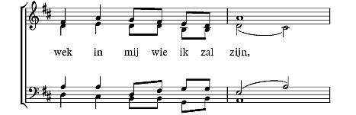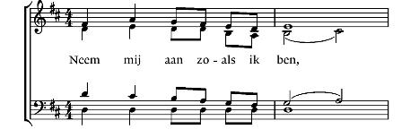**Zingen** Drempellied 833 (2x)

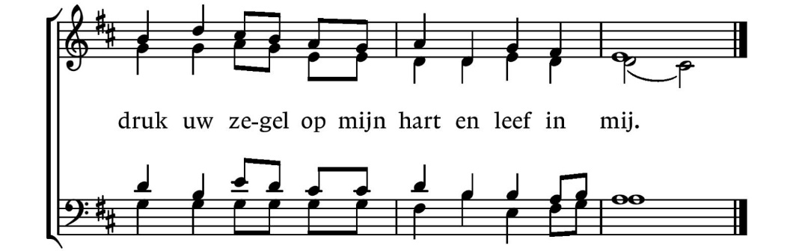

*(gemeente gaat staan)*

**Bemoediging en groet**

v: Onze hulp is in de Naam van de Heer

a: **SCHEPPER EN BEHOEDER VAN ALLE LEVEN**

v: God, als het duister ons verwart en benauwt  
a: **BLIJF ONS NABIJ  
 ALS LIEFDE ZONDER EINDE**

v: Wij groeten elkaar  
a: **IN DE NAAM VAN DE VADER, DE ZOON**

**EN DE HEILIGE GEEST. AMEN**

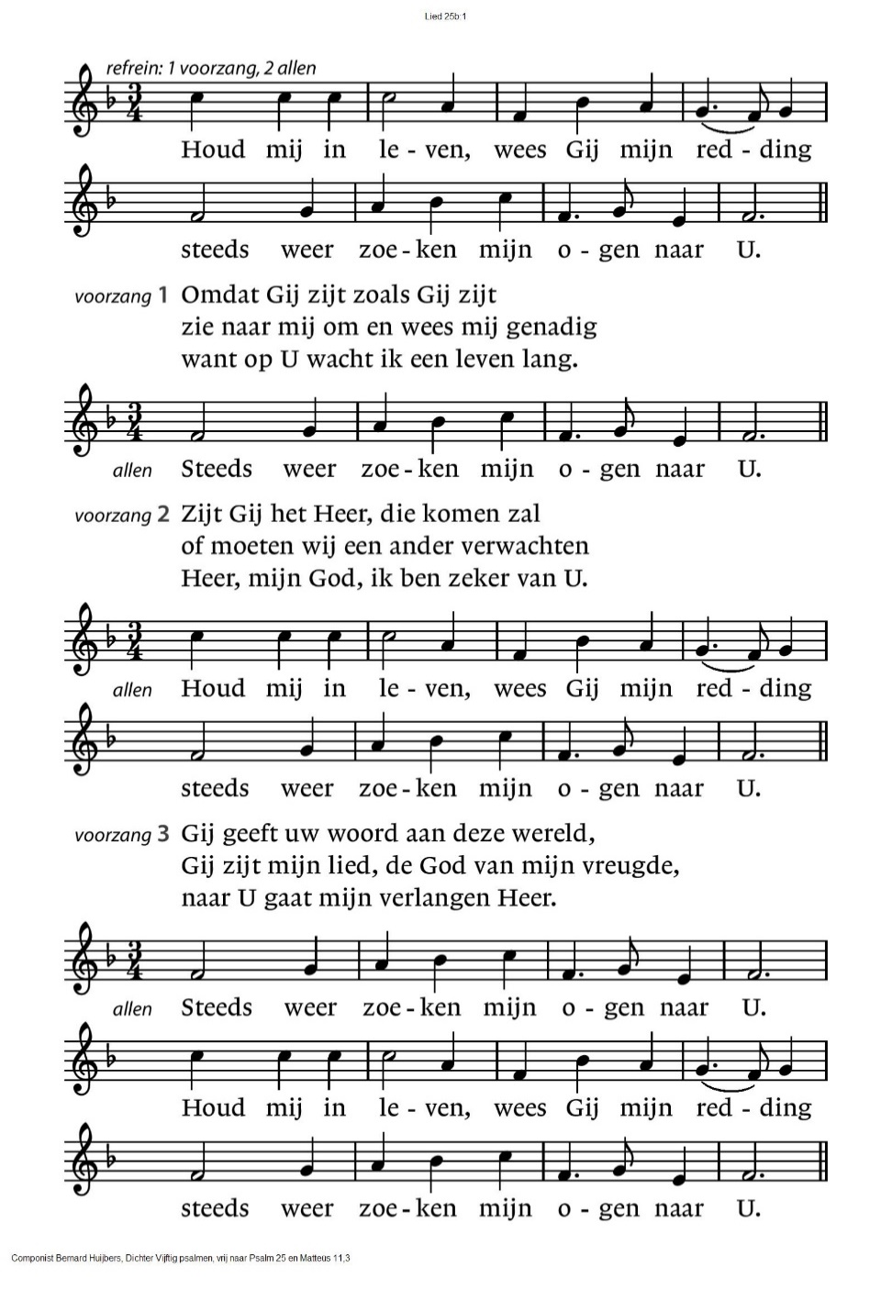**Zingen**: Lied 25B (*refrein allen, coupletten door voorzangers*)

**1** Omdat Gij zijt zoals Gij zijt

zie naar mij om en wees mij genadig

want op U wacht ik een leven lang.

Steeds weer zoeken mijn ogen naar U.

- Refrein -

**2** Zijt Gij het Heer, die komen zal

of moeten wij een ander verwachten

Heer, mijn God, ik ben zeker van U.

- Refrein -

**3** Gij geeft uw woord aan deze wereld,

Gij zijt mijn lied, de God van mijn vreugde,

naar U gaat mijn verlangen Heer.

Steeds weer zoeken mijn ogen naar U.

- Refrein -

*(gemeente gaat zitten)*

**Lied** ‚Kyrie Eleison‘, Willem Vermandere  
 <https://www.youtube.com/watch?v=zVQ44MADSsw>

**Bloemschikking**

**Lezen** Lucas 13: 1 - 9

**Acclamatie** Lied 568A

(*voorzangers - allen - voorzangers)*

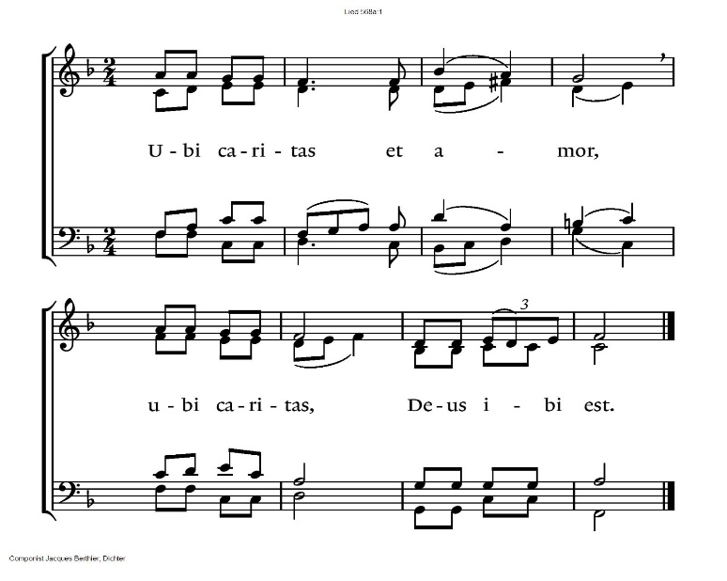

**Overweging**

**Stilte**

**Muziek**

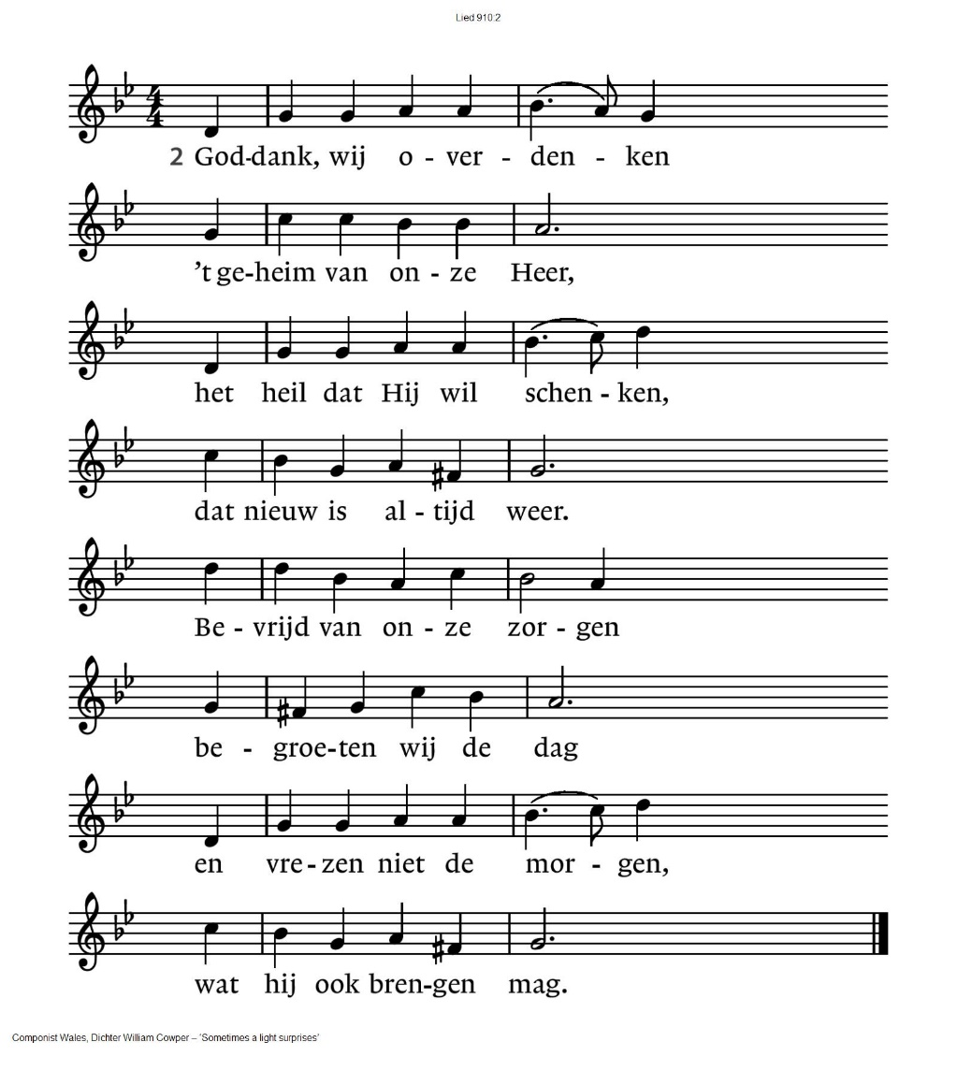**Zingen** Lied 910: 2 en 4

4. Al zal geen wijnstok dragen,

geen vijgenboom zijn vrucht,

al ligt het veld te klagen

onder een lege lucht,

God doet zijn hand toch open,

zijn lof krijgt stem in mij.

Daar ik op Hem mag hopen,

ben ik alleen maar blij.

**Collecte** D - Kerk in Actie: Moldavië / K - Pastoraat en Eredienst

**Gebeden** – met samen gezongen acclamatie Lied 368a – stilte - Onze Vader

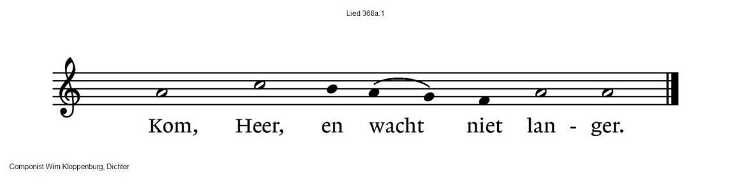

**Onze Vader die in de hemel zijt,**

**Uw naam worde geheiligd.**

**Uw koninkrijk kome,**

**Uw wil geschiede,**

**op aarde zoals in de hemel.**

**Geef ons heden ons dagelijks brood.**

**En vergeef ons onze schulden**

**zoals ook wij onze schuldenaars vergeven.**

**En leid ons niet in verzoeking,**

**maar verlos ons van de boze.**

**Want van U is het koninkrijk en de kracht**

**en de heerlijkheid in eeuwigheid**

**Amen**

**Slotlied**: Lied 678: 1 t/m 6 *(gemeente gaat staan)*

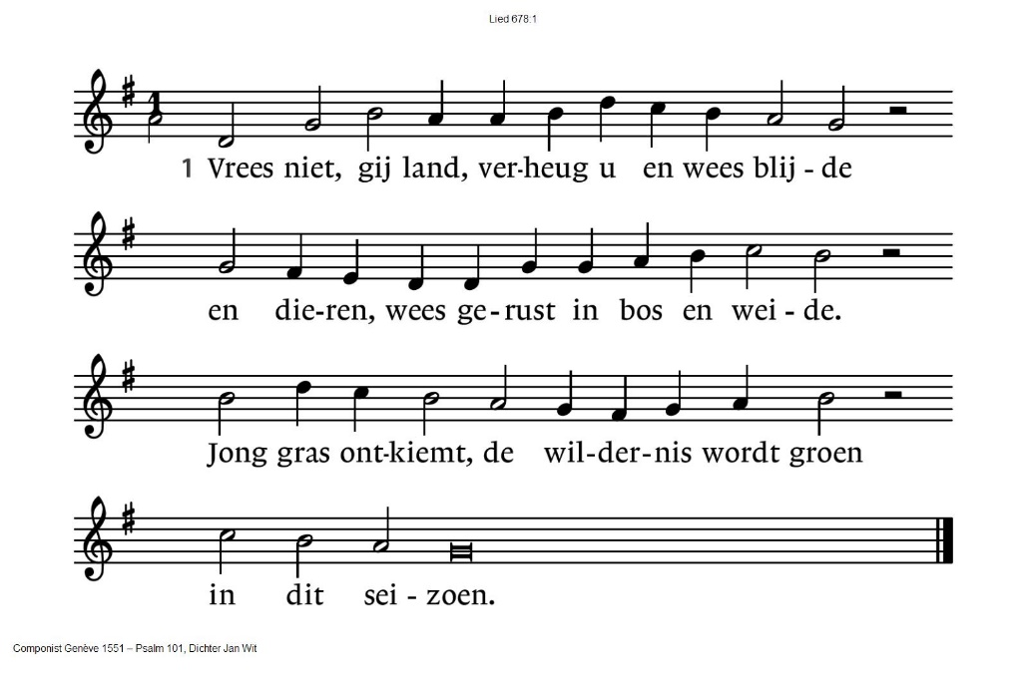

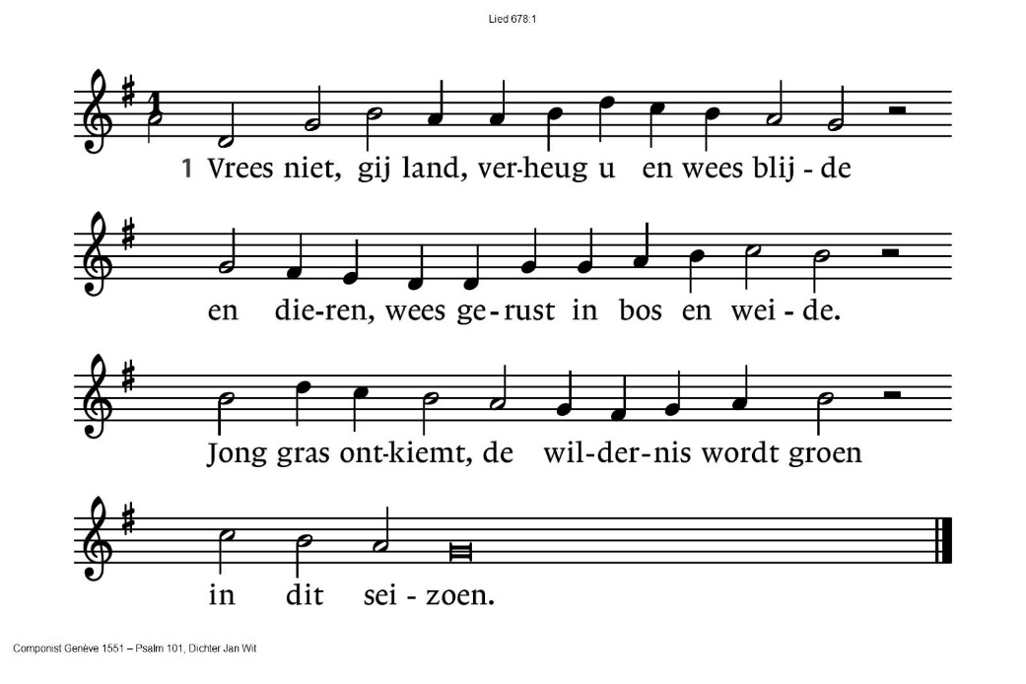

2. De wijnstok bloeit, de vijgenboom zal dragen.

Dit zal een oogstfeest zijn van welbehagen.

Sion, verblijd u, want de Here doet

u waarlijk goed.

3. De regen zal, de vroege en de spade,

u teken zijn van goedheid en genade.

De beken zwellen en de vijvers zijn

weer koel en rein.

4. Daarna doet God de hoge hemel open

en antwoordt op uw bidden en uw hopen.

Hij giet zijn eigen Geest in overvloed

op vlees en bloed.

5. Die Geest geeft ’s Heren woord in kindermonden.

De oude mannen dromen onomwonden.

De jongelingen zien een vergezicht

van vrede en licht.

6. Ja ook op wie de vrijheid niet genieten,

op slaven zal de Heer zijn Geest uitgieten.

Zij krijgen deel aan een vernieuwd bestaan

in ’s Heren naam.

**Gezongen vredeswens (2x**)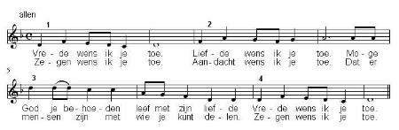

**Zending en zegen**

**Dat de liefde van God  
onze dagen vult  
dat het leven van Jezus  
vrede legt in ons hart en onze handen  
dat de Geest van God  
ons blijft bewegen en blijft dragen  
zo zegene ons**

**de Vader, de Zoon en de Heilige Geest  
AMEN** (gezongen)

**Muziek**

Reacties op de viering zijn welkom in de doos in de hal óf via het adres: reactieviering@pknhuissen.nl.